Советы родителям: что и как читать детям?
Занимаясь домашними делами, родители имеют большие возможности для того, чтобы подготовить ребёнка к встрече с новой книгой или побеседовать об уже прочитанной сказке или истории. Тогда чтение становится желанным, ожидаемым. Кроме того, в режиме дня необходимо выделить определённое время, чтобы к этому часу ребёнок настраивался на восприятие книги: в течение дня это счастливое время всегда найдётся 15- 20 минут, чтобы спокойно почитать ребёнку. Чтение должно проходить в спокойной обстановке, когда ничто не отвлекает ребёнка, и окружающие относятся к его занятиям «уважительно». Хорошо, если обстановка ритуала семейного чтения усиливает восприятие. Поздним вечером, когда за окном темно, хорошо читать сказку в затенённой комнате при свете настольной лампы. Полумрак настраивает на сказочный, фантастический лад. Детям 5-6 лет читают не более 15-20 минут, потому что затем их внимание рассеивается - как бы ни понравилась книжка ребёнку, надо давать ему отдых. Зато как радостна будет новая встреча с той же книжкой, как сосредоточенно он будет слушать её и рассматривать! Помните: ребёнок не может быть все время пассивным слушателем, поэтому во время чтения надо активизировать его внимание! Пусть он за вами повторяет слова, отвечает на вопросы .
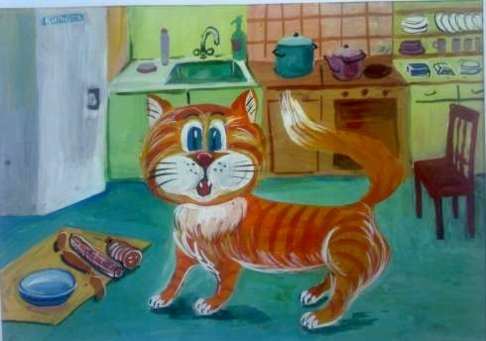
Как привлечь малыша к чтению:
Самая любимая деятельность ребёнка – это игра. Предложите малышу поиграть с книжками.
«Прятки с книжкой»
Покажите своему ребёнку новую книжку и попросите его закрыть глаза. Спрячьте книжку где-нибудь в комнате. Он с удовольствием отправиться на её поиски, а когда найдёт – наградой ему будет прочтение этой книги.
«Угадай о чём книга»
Дайте ребёнку рассмотреть иллюстрации в книге, которую он ещё не знает, и предложите угадать, о чём это произведение.
«Маленькие художники»
После прочтения книги предложите ребёнку стать художниками и нарисовать наиболее запомнившийся и понравившийся ему эпизод произведения.
«Закончи сказку»
Вы рассказываете ребёнку начало и середину знакомой ему сказки, например про Колобка. Ребёнку нужно самому придумать другое окончание сказки (например, лиса поругала Колобка за то, что он убежал от бабушки и дедушки, и отвела домой)
«Прыг – и в другой сказке!»
Предложите ребёнку сочинить новую сказку про любимого сказочного героя, который мог оказаться в другой сказке (Что могло с ним случиться?

Как обсуждать с ребёнком прочитанную книгу.
- Выясните перед чтением, или во время чтения трудные слова.
- Спросите, понравилось ли произведение, чем. Что нового, интересного он узнал?
- Попросите ребёнка рассказать о главном герое, главном событии рассказа, сказки, стихотворения.
- Как описана природа?
- Какие слова и выражения запомнились?
- Чему научила книга?
Как минимум в «совместном» чтении – четыре преимущества:
Во-первых, пока вы ему читаете, ваш ребёнок фантазирует, создает свой зримый сказочный мир, в котором живут герои звучащей для него книги. Между тем, развитие фантазии, воображения есть важнейшая ступень на пути становления творческой личности.
Во-вторых, когда вы читаете, вы учите ребенка слушать. Слушать долго и не прерывать читающего. Слушать внимательно и вдумчиво.
В-третьих, когда вы читаете, вы проводите время с вашим сыном или дочерью, которое вам потом возвратится. У вас с ребенком общий интерес и совместное дело.
В-четвертых, когда вы читаете, у ребенка формируется слуховая память, развивается речь, увеличивается словарный запас.
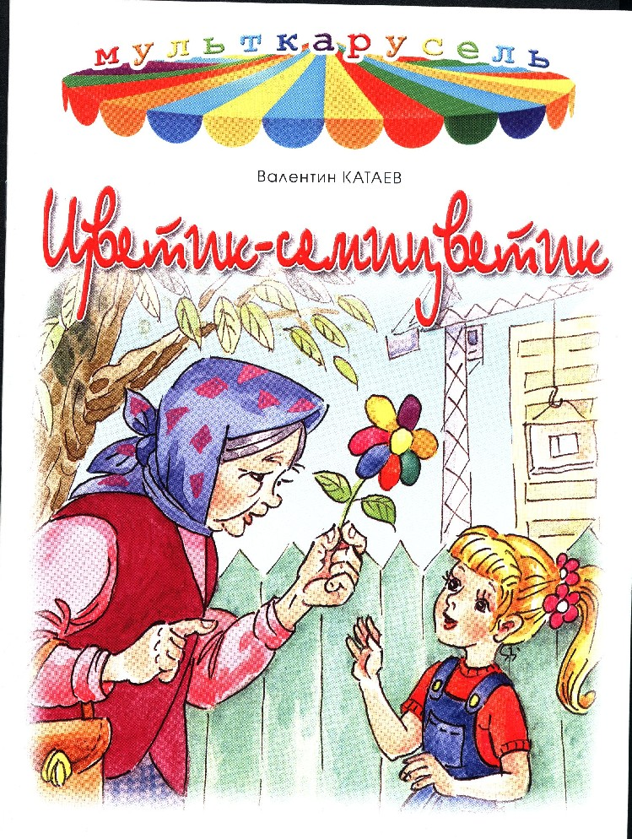
1. Во время чтения сохраняйте зрительный контакт с ребёнком.
Взрослый во время чтения или рассказа должен сидеть перед ребёнком так, чтобы он мог видеть его лицо, наблюдать за мимикой, выражением глаз, жестами, так как эти формы проявления чувств дополняют и усиливают впечатления от прочтения.
2. Читайте детям неторопливо, но и не монотонно, показывайте ребёнку, что чтение вслух доставляет вам удовольствие. Не бубните, как, бы отбывая давно надоевшую повинность. Ребёнок это почувствует и утратит интерес к чтению.
3. В процессе чтения детям нужно периодически давать возможность говорить о своих ощущениях, но иногда можно попросить, просто молча слушать.
4. Играйте голосом: читайте то быстрее, то медленнее, то громко, то тихо - в зависимости от содержания текста. Читая детям, стихи и сказки, старайтесь передать голосом характер персонажей, а также смешную или грустную ситуацию, но не «перебарщивайте». Излишняя драматизация мешает ребёнку воспроизводить в воображении нарисованные словами картины.
5. Сокращайте текст, если он явно слишком длинный. В таком случае не надо читать всё до конца, ребёнок всё равно перестаёт воспринимать услышанное. Коротко перескажите окончание.
6. Читайте сказки всегда, когда ребёнок хочет их слушать. Может быть, для родителей это и скучновато, но для него - нет.
7. Читайте ребёнку вслух каждый день, сделайте из этого любимый семейный ритуал. Непременно продолжайте совместное чтение и тогда, когда ребёнок научится читать: ценность хорошей книги зависит во многом от того, как отнеслись к книге родители и найдут ли для неё должное место в своей семейной библиотеке.
8. С самого раннего детства ребёнку необходимо подбирать свою личную библиотеку. Почаще ходите с ребёнком в книжный магазин. Покупать книги следует постепенно, выбирая то, что интересует детей, что им понятно, советуясь с воспитателем.
9. Читайте вслух или пересказывайте ребёнку книги, которые вам самим нравились в детстве. Прежде, чем прочитать ребёнку незнакомую вам книгу, попробуйте прочитать её сами, чтобы направить внимание ребёнка в нужное русло.
Уважаемые родители, большая просьба провести время с пользой для себя и своего ребенка. И поэтому советую :
Заучивание стихотворений о весне.
Обучение рассказыванию по теме «Мой любимый мультфильм».
Чтение рассказа Паустовского «Кот – ворюга».
Чтение сказки «Цветик – семицветик»
А также сделать иллюстрирование к одной из этих сказок.
С уважением, ваша Галина Ивановна.

И. Белоусов «Весенняя гостья»
Милая певунья,
Ласточка родная,
К нам домой вернулась,
Из чужого края.
Под окошком вьётся
С песенкой живою:
«Я весну и солнце
Принесла с собою...»
М. Исаковский
«Поезжай за моря-океаны»
Поезжай за моря-океаны
и над всею землёй пролети.
Есть на свете различные страны,
но такой, как у нас, не найти.
Глубоки наши светлые воды,
широка и привольна земля,
и гремят, не смолкая, заводы,
и шумят, расцветая, поля.

